Преподаватель | Леконцева Елена Леонидовна
Учебная дисциплина | Основы джазовой гармонии
Специальность | 53.02.08 Музыкальное звукооператорское мастерство
Курс | 3
Дата занятия | 15.07.2020
время занятия | 10.20-11.05

Подготовка к контрольной работе, которая будет включать в себя тестовое задание, анализ и игру оборотов.
- Играть точную хроматическую нисходящую по тонам секвенцию с начальным звеном IIm⁷ V⁷ Imaj из тональностей C-dur, F-dur, G-dur.
- Найти в примере тритоновую замену, определить тип замены.
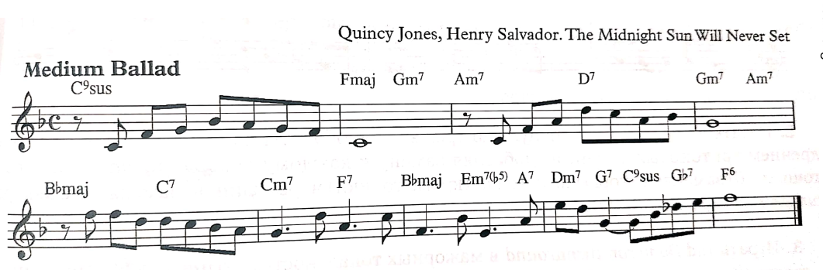

- Сыграть цифровку данной композиции, добавив еще тритоновые замены там где это возможно.

